СОДЕРЖАНИЕ

ВВЕДЕНИЕ 5

1 Постановка задачи 6

1.1 Анализ предметной области 6

1.2 Техническое задание на разработку ГОСТ 19.201-78 7

1.2.1 Введение 7

1.2.2 Основания для разработки 7

1.2.3 Назначение разработки 7

1.2.4 Требования к программе или программному изделию 7

1.2.5 Технико-экономические показатели 10

1.2.6 Стадии и этапы разработки 11

1.2.6.3 Содержание работ по этапам 12

1.2.7 Порядок контроля и приемки 12

2. Проектирование 13

2.1 Функциональная структура программы 13

2.2 Схема модулей программы 15

2.3 Паспорта основных модулей 16

2.3.1 Модуль «Запись на прием ко врачу» 16

2.3.2 Модуль «Поиск врача по ФИО» 17

2.3.3 Модуль «Фильтр врачей по специализации» 18

2.3.4 Модуль «Удаление врача из базы данных» 19

3 Руководство оператора ГОСТ 19.505-79 20

3.1 Назначение программы 20

3.1.1 Функциональное назначение 20

3.1.2 Состав функций 20

3.2 Условия выполнения программы 20

3.2.1 Климатические условия эксплуатации 20

3.2.2 Требования к составу и параметрам технических средств 21

3.2.3 Требования к программным средствам, используемым программой 21

3.3 Требования к персоналу (пользователю) 21

3.4 Выполнение программы 21

3.4.1 Загрузка и запуск программы 22

3.4.2 Выполнение программы 22

3.5 Сообщения оператору 30

4 Тестирование программы 31

4.1 Программа, методика и результаты испытаний ГОСТ 19.301-79 31

4.1.1 Объект испытаний 31

4.1.2 Цель испытаний 31

4.1.3 Требования к программе 33

4.1.4 Требования к программной документации 33

4.1.5 Средства и порядок испытаний 33

4.1.6. Методика испытаний 34

4.2 Результаты испытаний 35

СПИСОК ИСПОЛЬЗОВАННЫХ ИСТОЧНИКОВ 39

ПРИЛОЖЕНИЕ А 40

# ВВЕДЕНИЕ

В современных условиях, человек вынужден работать с гигантскими объемами информации. Системы автоматизированного учета обязаны представлять собой мощные средства, способные обрабатывать гигантские потоки данных высокой структурной сложности за минимум затраченного времени, обеспечивая дружественный диалог с пользователем

Цель данного курсового проекта состоит в проектировании, реализации и тестирования программного продукта, реализующего работу с информационной системой.

Данные будут хранится в виде таблицах. Для взаимодействия с данными будет применяться СУБДДомоуправлениеи среда разработки Visual Studio на языке программирования С#.

Для того чтобы достичь цели курсового проекта необходимо поставить перед собой следующие задачи:

* Более углубленно изучить язык программирования С#;
* Изучить СУБД Домоуправление;
* Изучить набор данных в Microsoft Visual Studio 2022;
* Изучить нормализацию БД;
* Изучить и проанализировать соответствующую литературу;

1. **Постановка задачи**

## 1.1 Анализ предметной области

Курсовой проект будет реализовывать программный продукт с для автоматизации работы с данными поликлиники. Будет использоваться удаленный сервер для хранения данных и клиентское приложение. Интерфейс должен быть удобен и интуитивно понятен для пользователя с минимальным опытом знакомства с подобными системами. Основные данные в БД будут представлять данные врачей, пациентов и приемов. Так же должна быть возможность организовать возможность выписывать больничные. В современном мире базы данных стали довольно доступным инструментом, упрощающим работу миллионов людей по всему миру, и медицинские учреждения не исключение. Грамотное хранение данных о врачах, пациентах, больничных позволяет ускорить поток обслуживания граждан, сделать посещение поликлиники более удобным.

## 1.2 Техническое задание на разработку ГОСТ 19.201-78

### 1.2.1 Введение

#### 1.2.1.1 Наименование программы

Наименование программы – «Polyclinic».

#### 1.2.1.2 Краткая характеристика области применения

Автоматизации работы с данными поликлиники.

### 1.2.2 Основания для разработки

#### 1.2.2.1 Основание для проведения разработки

Основанием для проведения разработки является задание на курсовой проект.

#### 1.2.2.2 Наименование и условное обозначение темы разработки

Наименование темы разработки – «Разработка информационной системы «Поликлиника». Условное обозначение темы разработки (шифр темы) – «18/09.02.07».

### 1.2.3 Назначение разработки

#### 1.2.3.1 Функциональное назначение

Функциональным назначением программы является работа с данными.

#### 1.2.3.2 Эксплуатационное назначение

Не имеет.

### 1.2.4 Требования к программе или программному изделию

#### 1.2.4.1 Требования к функциональным характеристикам

Программа должна обеспечивать возможность выполнения следующих функций:

* Просмотр данных врачей;
* Добавление в базу нового врача;
* Изменение данных врача;
* Удаление врача из базы данных;
* Просмотр данных медсестер;
* Добавление в базу нового медсестры;
* Изменение данных медсестры;
* Удаление медсестры из базы данных;
* Просмотр данных пациентов;
* Добавление в базу нового пациента;
* Изменение данных пациента;
* Удаление пациента из базы данных;
* Возможность выписать больничный;
* Возможность записать пациента на прием ко врачу.

#### 1.2.4.2 Требования к надежности

Требования к обеспечению надежного функционирования программы не предъявляются.

#### 1.2.4.3 Время восстановления после отказа

Время восстановления после не фатального сбоя ОС не должно превышать 10-ти минут при условии соблюдения условий эксплуатации технических и программных средств.

Время восстановления после фатального сбоя не должно превышать времени, требуемого для устранения неисправностей технических средств и переустановки ПО.

#### 1.2.4.4 Отказы из-за некорректных действий оператора

Отказы программы возможны вследствие некорректных действий оператора (пользователя) при взаимодействии с операционной системой. Во избежание возникновения отказов программы по указанной выше причине следует обеспечить работу пользователя без предоставления ему административных привилегий.

#### 1.2.4.5 Условия эксплуатации

Климатические условия эксплуатации, при которых должны осуществляться заданные характеристики, должны удовлетворять требованиям, предъявляемым к техническим средствам (ПК) в части условий эксплуатации.

#### 1.2.4.6 Требования к видам обслуживания

Программа не требует проведения каких-либо видов обслуживания.

#### 1.2.4.7 Требования к численности и квалификации персонала

Минимальное количество персонала должно составлять 2 штатных единиц - системный администратор и пользователь ПК – оператор.

Системный администратор должен иметь высшее профильное образование. В перечень задач системного администратора входят:

* поддержание работоспособности технических средств;
* установка и поддержка работоспособности системных программных средств – ОС;
* установка программ.

Оператор должен уметь работать с графическим пользовательским интерфейсом ОС.

#### 1.2.4.8 Требования к составу и параметрам технических средств

В состав технических средств должен входить IBM-совместимый персональный компьютер, включающий в себя:

* Процессор: Pentium 4 2.5 GHz (одноядерный) или выше;
* Свободное место на жестком диске: от 1 Гб;
* ОЗУ: 4 Гб и выше;
* ОС: Windows 10;

#### 1.2.4.9 Требования к информационной и программной совместимости

**Требования к информационным структурам и методам решения**

Требования к информационным структурам (записям) на входе, а также к методам решения не предъявляются. Информационная структура должна включать отображение входных данных и результата на экране.

**Требования к исходным кодам и языкам программирования**

Исходные коды программы должны быть реализованы на языке C#. В качестве интеграционной среды разработки программы должна быть использована среда Microsoft Visual Studio 2022 и СУБД MS SQL.

**Требования к защите информации и программ**

Требования к защите информации и программ не предъявляются.

**Специальные требования**

Программа должна обеспечивать взаимодействие с пользователем посредством графического интерфейса.

#### 1.2.4.10. Требования к маркировке и упаковке

**Требование к маркировке**

Программное изделие [оптический диск] должно иметь маркировку с обозначением фамилии студента, номера группы, наименования программы. Маркировка должна быть нанесена на программное изделие в виде надписи, маркером на диск или ручкой на упаковку диска.

**Требования к упаковке**

Упаковка программного изделия должна осуществляться в конверте для дисков.

#### 1.2.4.11 Требования к программной документации

В состав сопровождающей документации должны входить:

* Техническое задание на разработку ГОСТ 19.201-78
* Руководство оператора ГОСТ 19.505-79
* Программа, методика и результаты испытаний ГОСТ 19.301-79

### 1.2.5 Технико-экономические показатели

**Экономические преимущества разработки**

Коммерческое использование не предусмотрено.

### 1.2.6 Стадии и этапы разработки

#### 1.2.6.1 Стадии разработки

Разработка должна быть проведена в две стадии:

* Разработка технического задания;
* Разработка технического проекта.

#### 1.2.6.2 Этапы разработки

Этапы разработки:

* Разработка технического задания
* разработка программы;
* разработка программной документации;
* испытания программы.

#### **1.2.6.3 Содержание работ по этапам**

На этапе разработки технического задания должны быть выполнены следующие работы:

* Постановка задачи
* Определение и уточнение требований к техническим средствам
* Определение требований к программе
* Определение стадий, этапов и сроков разработки программы и документации на неё
* Выбор языка программирования и среды разработки
* Согласование и утверждение технического задания

На этапе разработки программной документации должна быть выполнена разработка программных документов в соответствии с требованиями ГОСТ.

На этапе испытаний программы долины быть выполнены следующие виды работ:

* Разработка, согласование и утверждение программы и методики испытаний
* Проведение приемосдаточных испытаний
* Корректировка программы и программной документации по результатам испытаний

На этапе подготовки и передачи программы должна быть выполнена работа по сдаче программы и программной документации преподавателю.

### 1.2.7 Порядок контроля и приемки

Приемосдаточные испытания должны проводиться в колледже преподавателем до декабря 2022 года.

Приемосдаточные испытания программы должны проводиться согласно разработанной студентом и согласованной преподавателем «Программы и методики испытаний».

# 2. Проектирование

## 2.1 Функциональная структура программы

Ниже приведена таблица, в которую включаются все возможные функции, которые планируются использовать в программе в соответствии с таблицей 2.1.

Таблица 2.1 – Таблица спецификации функций

|  |  |  |  |  |
| --- | --- | --- | --- | --- |
| Название | Действие | | Объект | Вид |
| Основные действия с БД | | | | |
| Добавить врача в базу данных | Добавляет в базу данных новую запись о враче и отображает ее на странице врачей | | Таблица | Основная |
| Изменить данные врача | Возможность внести правки в запись выбранного врача | | Таблица | Основная |
| Удалить врача | Удаляет врача из базы данных | | Таблица | Основная |
| Добавить медсестру в базу данных | Добавляет в базу данных новую запись о медсестре и отображает ее на странице медсестер | | Таблица | Основная |
| Изменить данные медсестры | Возможность внести правки в запись выбранной медсестры | | Таблица | Основная |
| Удалить медсестру | Удаляет медсестру из базы данных | | Таблица | Основная |
| Добавить пациента в базу данных | Добавляет в базу данных новую запись о пациенте и отображает ее на странице пациентов | | Таблица | Основная |
| Изменить данные пациента | Возможность внести правки в запись выбранного пациента | | Таблица | Основная |
| Удалить пациента | Удаляет пациента из базы данных | | Таблица | Основная |
| Выписать больничный | Добавляет в базу данных новую запись о больничном и отображает ее на странице пациентов | | Таблица | Основная |
| Изменить данные больничного | Возможность внести правки в запись выбранного больничного | | Таблица | Основная |
| Удалить больничный | Удаляет больничный из базы данных | | Таблица | Основная |
| Записать пациента на прием | Создает запись в базе данных о новом приеме | | Таблица | Основная |
| Вспомогательные функции | | | | |
| Фильтр врачей по специализации | | Отбирает врачей из базы данных по выбранной специализации | Окно | Вспомогательная |
| Поиск по ФИО | | Позволяет найти врача / медсестру/пациента по ФИО | Окно | Вспомогательная |
| Сервисные функции | | | | |
| Выход | Функция осуществляет выход из приложения | | Приложения | Сервисная |

## 2.2 Схема модулей программы



Рисунок 1 – ERD диаграмма в нотации IDEF1x

## Паспорта основных модулей

### 2.3.1 Модуль «Запись на прием ко врачу»

Таблица 2.2 -Структура данных функции «Запись на прием ко врачу»

|  |  |  |
| --- | --- | --- |
| Сигнатура | Описание | Параметры |
| void SaveButton_Click(object sender, RoutedEventArgs e) | Проверяет корректность введенных данных и создает запись на прием ко врачу. В случае существования такой записи – редактирует в ней данные | Входные параметры являются служебными и в модуле практического применения не имеют |



Рисунок 2 – Общий алгоритм функции «Запись на прием ко врачу»

### 2.3.2 Модуль «Поиск врача по ФИО»

Таблица 2.3 -Структура данных функции «Поиск врача по ФИО»

|  |  |  |
| --- | --- | --- |
| Сигнатура | Описание | Параметры |
| void TxtFind_TextChanged(object sender, TextChangedEventArgs e) | Производит поиск врача по ФИО | Входные параметры являются служебными и в модуле практического применения не имеют |



Рисунок 3 – Общий алгоритм функции «Поиск врача по ФИО»

Поиск по ФИО также используется для выборки из таблиц медсестер и пациентов. Реализация идентична вышеописанному модулю, за исключение отсутствия установки фильтра по специализации.

### 2.3.3 Модуль «Фильтр врачей по специализации»

Таблица 2.4 -Структура данных функции «Фильтр врачей по специализации»

|  |  |  |
| --- | --- | --- |
| Сигнатура | Описание | Параметры |
| void CmbSpecFilter_SelectionChanged (object sender, SelectionChangedEventArgs e) | Производит выборку врачей по специализации | Входные параметры являются служебными и в модуле практического применения не имеют |



Рисунок 4 – Общий алгоритм функции «Фильтр врачей по специализации»

### 2.3.4 Модуль «Удаление врача из базы данных»

Таблица 2.5 -Структура данных функции «Удаление врача из базы данных»

|  |  |  |
| --- | --- | --- |
| Сигнатура | Описание | Параметры |
| void DeleteButton_Click(object sender,RoutedEventArgs e) | Удаляет врача из базы данных | Входные параметры являются служебными и в модуле практического применения не имеют |



Рисунок 5 – Общий алгоритм функции «Удаление врача из базы данных»

# 3 Руководство оператора ГОСТ 19.505-79

## 3.1 Назначение программы

## 3.1.1 Функциональное назначение

Функциональным назначением программы является работа с данными.

**3.1.2 Состав функций**

Программа должна обеспечивать возможность выполнения следующих функций:

* Просмотр данных врачей;
* Добавление в базу нового врача;
* Изменение данных врача;
* Удаление врача из базы данных;
* Просмотр данных медсестер;
* Добавление в базу нового медсестры;
* Изменение данных медсестры;
* Удаление медсестры из базы данных;
* Просмотр данных пациентов;
* Добавление в базу нового пациента;
* Изменение данных пациента;
* Удаление пациента из базы данных;
* Возможность выписать больничный;
* Возможность записать пациента на прием ко врачу.

**3.2 Условия выполнения программы**

**3.2.1 Климатические условия эксплуатации**

Климатические условия эксплуатации, при которых должны обеспечиваться заданные характеристики, должны удовлетворять требованиям, предъявляемым к техническим средствам в части условий их эксплуатации.

**3.2.2 Требования к составу и параметрам технических средств**

В состав технических средств должен входить IBM-совместимый персональный компьютер (ПЭВМ), включающий в себя:

* Процессор: Pentium 4 2.5 GHz (одноядерный) или выше;
* Свободное место на жестком диске: от 1 Гб;
* ОЗУ: 4 Гб и выше;
* ОС: Windows 10;

**3.2.3 Требования к программным средствам, используемым программой**

Исходные коды программы должны быть реализованы на языке C#. В качестве интеграционной среды разработки программы должна быть использована среда Microsoft Visual Studio 2022 и СУБД MS SQL.

**3.3 Требования к персоналу (пользователю)**

Минимальное количество персонала, требуемого для работы программы, должно составлять не менее 2 штатных единиц – системный администратор и пользователь программы – оператор.

Системный администратор должен иметь высшее профильное образование и сертификаты компании-производителя операционной системы. В перечень задач, выполняемых системным администратором, должны входить:

* задача поддержания работоспособности технических средств;
* задачи установки (инсталляции) и поддержания работоспособности системных программных средств – операционной системы;
* задача установки (инсталляции) программы.

Пользователь программы (оператор) должен обладать практическими навыками работы с графическим пользовательским интерфейсом операционной системы.

**3.4 Выполнение программы**

* Загрузка и запуск программы;
* Выполнение программы;
* Завершение работы программы.

**3.4.1 Загрузка и запуск программы**

Загрузка и запуск программы осуществляется способами, детальные сведения о которых изложены в руководстве пользователя операционной системы.

В случае успешного запуска программы на рабочем столе будет отображена стартовая страница приложения в соответствии с рисунком 6.

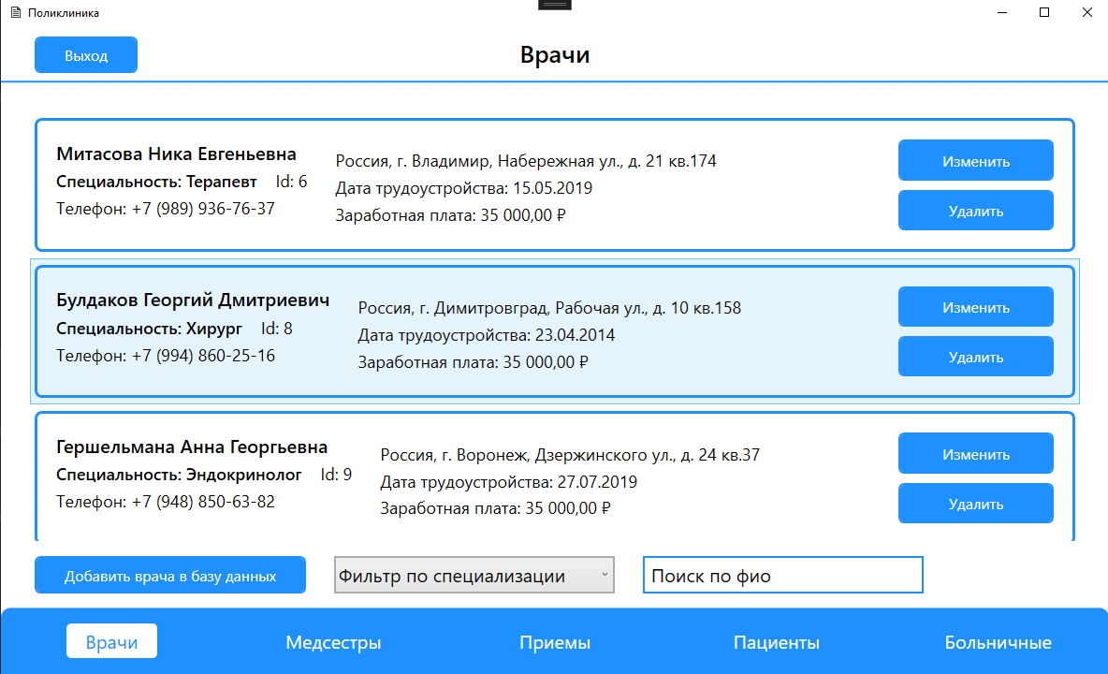Рисунок 6 – Главное окно приложения.

**3.4.2 Выполнение программы**

**3.4.2.1 Страница врачей**

Стартовая страница – страница врачей. На ней отображены врачи поликлиники. Вы можете ускорить поиск нужного, используя фильтр по специализации или поиск по ФИО. Для того, чтобы добавить в базу нового врача следует нажать на кнопку «Добавить врача в базу данных», находящуюся в левом нижнем углу страницы. Откроется страница для ввода данных, соответствующая рисунку 7.

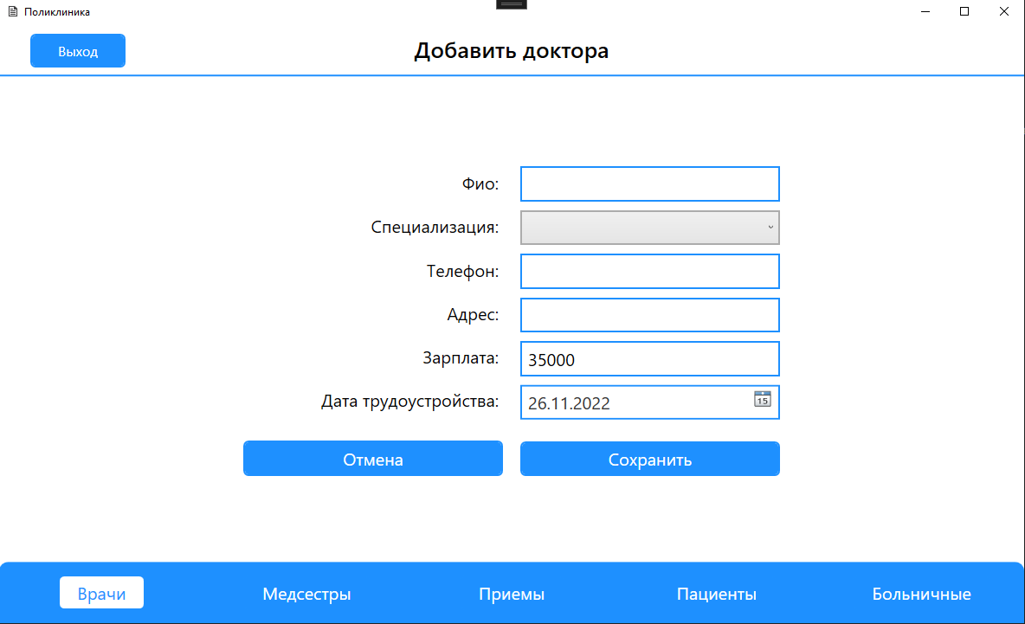

Рисунок 7 – Страница для ввода данных доктора.

После ввода корректных данных нажмите кнопу «Сохранить». Врач будет добавлен в базу данных, а приложение покажет страницу врачей. Нажатие кнопки изменить перенаправит вас на страницу изменения данных аналогичной странице, изображенной на рисунке 7.

**3.4.2.2 Страница медсестер**

Немаловажные сотрудники больницы – медсестры. Они собраны на странице медсестер, изображенной на рисунке 8. Вы можете ускорить поиск нужного сотрудника, используя поиск по ФИО или поиск по номеру кабинета, за которым закреплена медсестра.

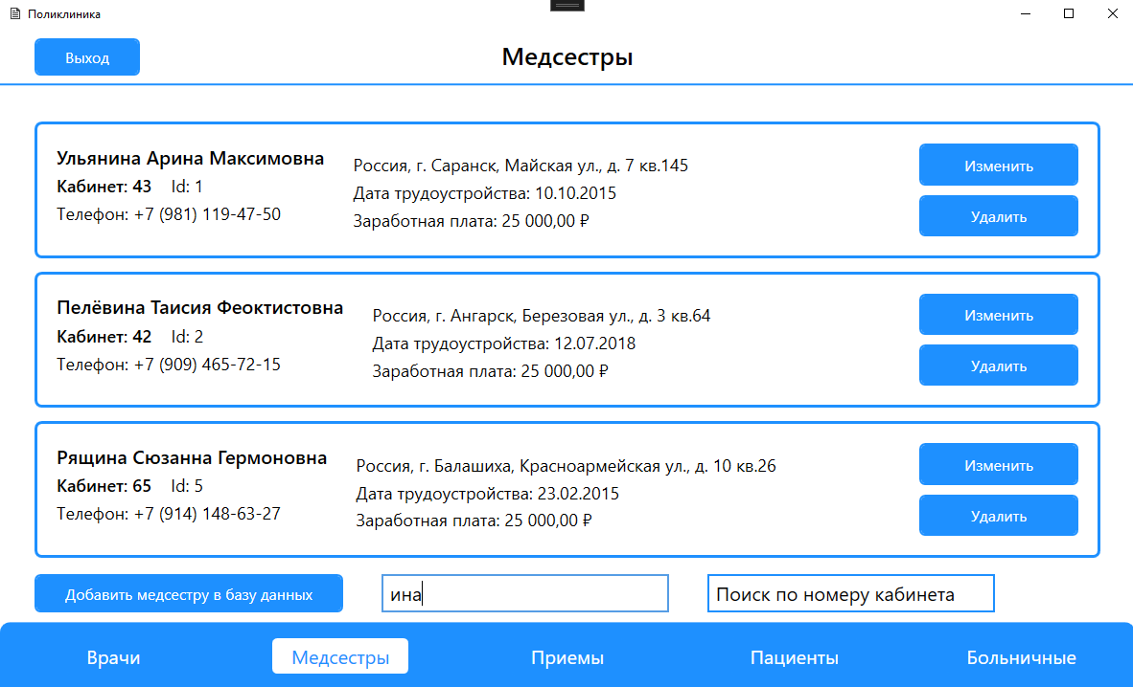

Рисунок 8 – Страница медсестер.

Для того, чтобы добавить в базу новую медсестру следует нажать на кнопку «Добавить медсестру в базу данных», находящуюся в левом нижнем углу страницы. Откроется страница для ввода данных, соответствующая рисунку 9.

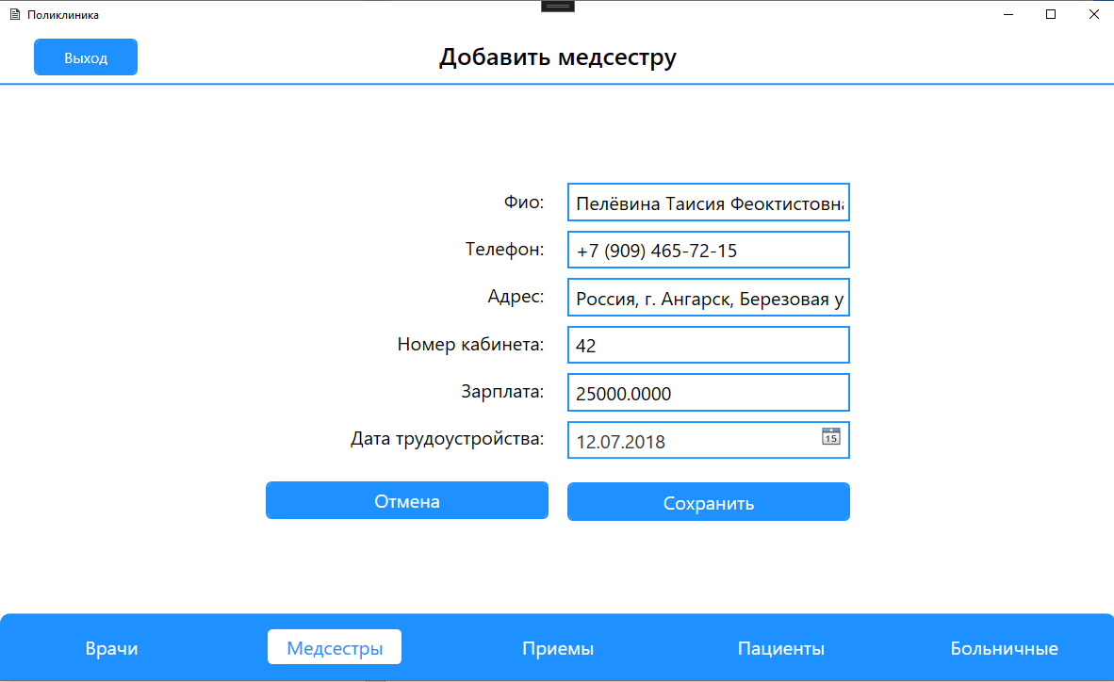

Рисунок 9 – Страница для ввода данных медсестры.

После ввода корректных данных нажмите кнопу «Сохранить». Медсестра будет добавлена в базу данных, а приложение покажет страницу медсестер. Нажатие кнопки изменить перенаправит вас на страницу изменения данных аналогичной странице, изображенной на рисунке 9.

**3.4.2.3 Страница пациентов**

Пациентов поликлиники можно найти на странице пациентов, изображенной на рисунке 10. Вы можете ускорить поиск нужного пациента, используя поиск по ФИО.

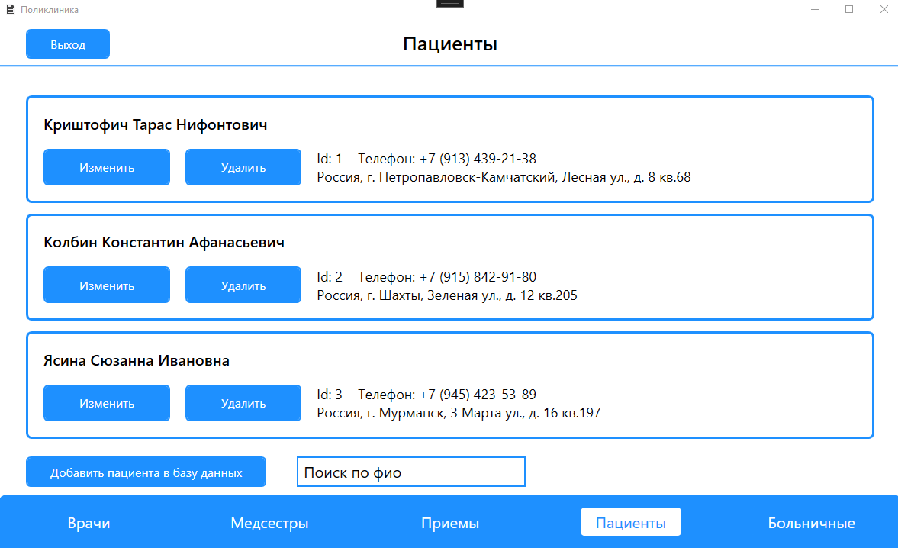

Рисунок 10 – Страница пациентов.

Для того, чтобы добавить в базу нового пациента следует нажать на кнопку «Добавить пациента в базу данных», находящуюся в левом нижнем углу страницы. Откроется страница для ввода данных, соответствующая рисунку 11.

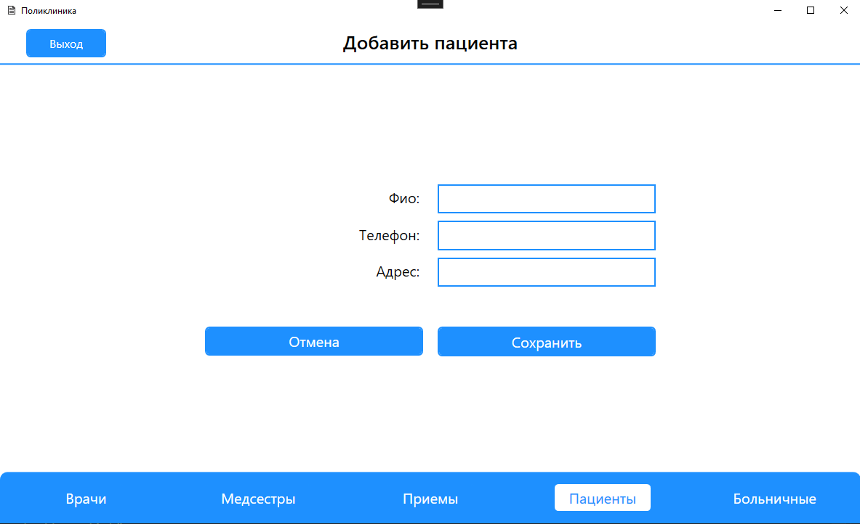

Рисунок 11 – Страница для ввода данных пациента.

После ввода корректных данных нажмите кнопу «Сохранить». Пациент будет добавлен в базу данных, а приложение покажет страницу пациентов. Нажатие кнопки изменить перенаправит вас на страницу изменения данных аналогичной странице, изображенной на рисунке 11.

**3.4.2.4 Страница приемов**

На странице приемов, изображенной на рисунке 10, собраны все записи на прием в поликлинику. Вы можете ускорить поиск нужной записи, используя поиск по дате и по специализации врача.

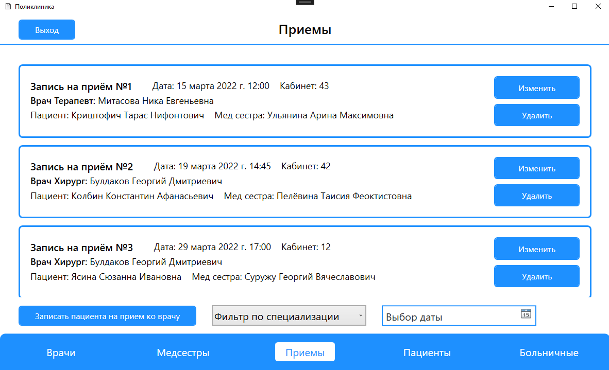

Рисунок 12 – Страница приемов.

Для того, чтобы добавить в базу новую запись следует нажать на кнопку «Записать пациента на прием ко врачу», находящуюся в левом нижнем углу страницы. Откроется страница для ввода данных, соответствующая рисунку 13.

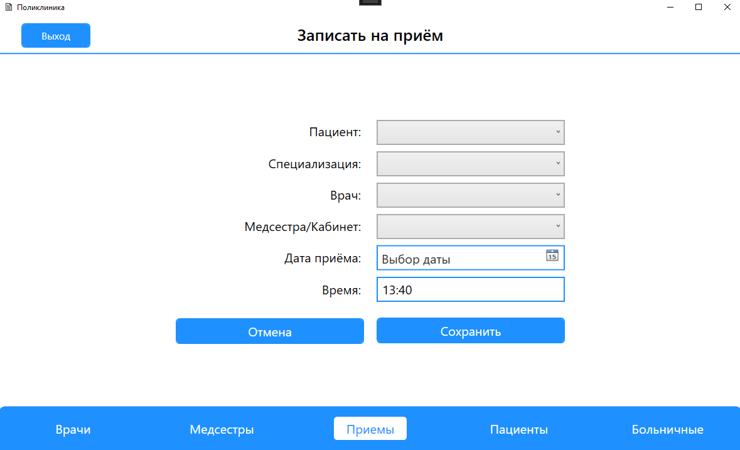

Рисунок 13 – Страница записи на прием.

После ввода корректных данных нажмите кнопу «Сохранить». Запись будет добавлена в базу данных, а приложение покажет страницу приемов. Нажатие кнопки изменить перенаправит вас на страницу изменения данных аналогичной странице, изображенной на рисунке 13.

**3.4.2.5 Страница больничных**

На странице больничных, изображенной на рисунке 14, собраны все записи о больничных. Вы можете ускорить поиск нужной записи, используя поиск номеру больничного.

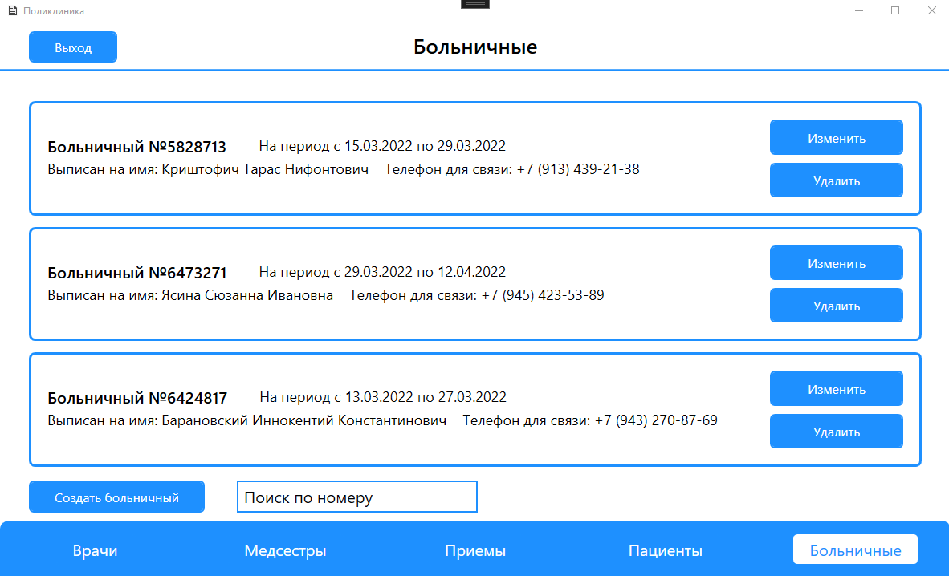

Рисунок 14 – Страница больничных.

Для того, чтобы добавить в базу новую запись следует нажать на кнопку «Создать больничный», находящуюся в левом нижнем углу страницы. Откроется страница для ввода данных, соответствующая рисунку 15.

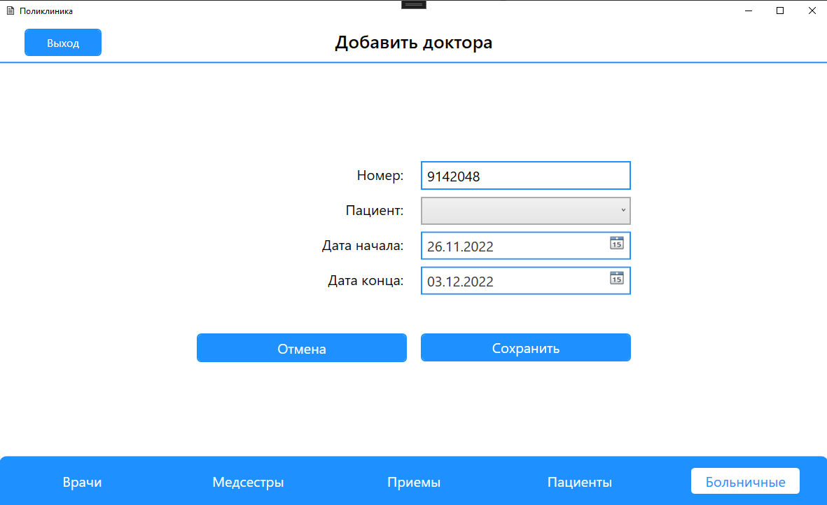

Рисунок 15 – Страница создания больничного.

После ввода корректных данных нажмите кнопу «Сохранить». Запись будет добавлена в базу данных, а приложение покажет страницу больничных. Нажатие кнопки изменить перенаправит вас на страницу изменения данных аналогичной странице, изображенной на рисунке 15.

**3.5 Сообщения оператору**

**3.5.1 Ошибка в веденных данных**

Такое сообщение появляется при попытке сохранить запись с некорректными данными. Ошибка подсказывает пользователю в каком поле он ошибся. Пример сообщения показан на рисунке 16.

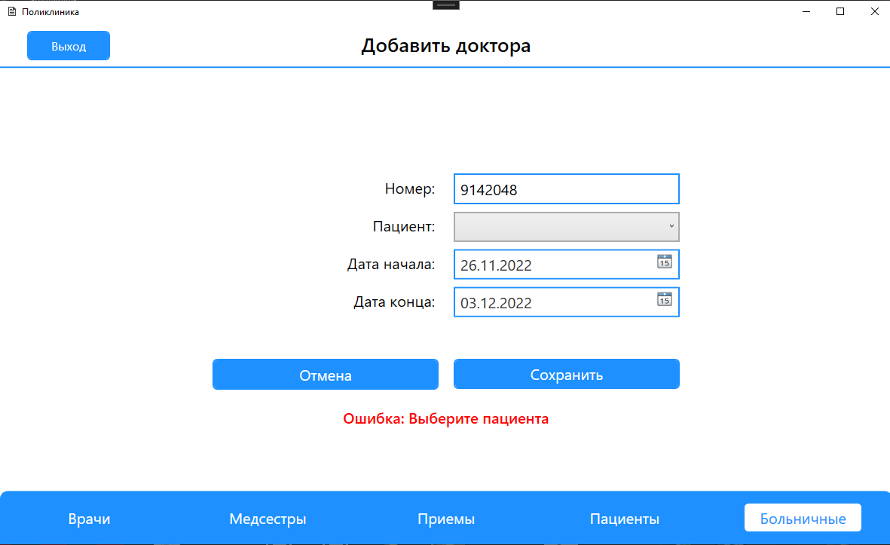

Рисунок 16 – Сообщение оператору с ошибкой.

**3.5.1 Подтверждение удаления записи**

Такое сообщение появляется при попытке удалить запись в любой таблице. Чтобы удалить запись, нажмите кнопку «Да» в диалоговом окне. Пример сообщения показан на рисунке 17.

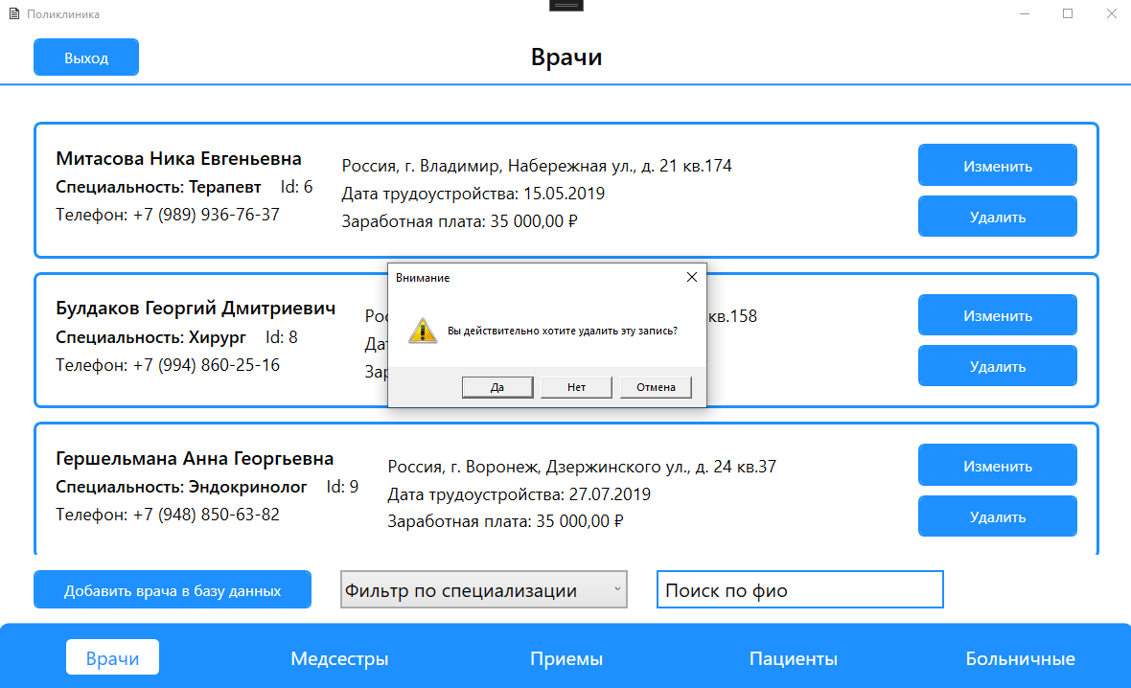

Рисунок 17 – Сообщению подтверждение удаление записи.

**4 Тестирование программы**

## 4.1 Программа, методика и результаты испытаний ГОСТ 19.301-79

### 4.1.1 Объект испытаний

#### 4.1.1.1 Наименование программы

Наименование программы – «Polyclinic».

#### 4.1.1.2 Назначение разработки

Функциональным назначением программы является работа с данными.

### 4.1.2 Цель испытаний

Цель проведения испытаний - проверка соответствия характеристик разработанной программы (программного изделия) функциональным и отдельным иным видам требований, изложенным в документе Техническое задание.

#### 4.1.2.1 Основания для проведения испытаний

Основанием для проведения испытаний является задание на курсовой проект.

#### 4.1.2.2 Место и продолжительность испытаний

Дом, Колледж. Срок 3 месяца.

#### 4.1.2.3 Перечень документов, предъявляемых на испытания

Состав программной документации должен включать в себя:

* Техническое задание на разработку ГОСТ 19.201-78
* Руководство оператора ГОСТ 19.505-79
* Программа, методика и результаты испытаний ГОСТ 19.301-79

#### 4.1.2.4 Объем испытаний

**Перечень этапов испытаний**

Испытания проводятся в два этапа:

* ознакомительный;
* испытания.

##### 4.1.2.4.1 Перечень проверок, проводимых на 1 этапе испытаний

Перечень проверок, проводимых на 1-м этапе испытаний, должен включать в себя:

* проверку комплектности программной документации;
* проверку комплектности состава технических и программных средств.

##### 4.1.2.4.2 Перечень проверок, проводимых на 2 этапе испытаний

Перечень проверок, проводимых на 2-м этапе испытаний, должен включать в себя:

* проверку соответствия технических характеристик программы;
* проверку степени выполнения требований функционального назначения программы.

##### 4.1.2.4.3 Количественные и качественные характеристики, подлежащие оценке

В ходе проведения приемосдаточных испытаний оценке подлежат качественные (функциональные) характеристики программы. Проверке подлежит возможность выполнения программой перечисленных ниже функций:

* Просмотр данных врачей;
* Добавление в базу нового врача;
* Изменение данных врача;
* Удаление врача из базы данных;
* Просмотр данных медсестер;
* Добавление в базу нового медсестры;
* Изменение данных медсестры;
* Удаление медсестры из базы данных;
* Просмотр данных пациентов;
* Добавление в базу нового пациента;
* Изменение данных пациента;
* Удаление пациента из базы данных;
* Возможность выписать больничный;
* Возможность записать пациента на прием ко врачу.

### 4.1.3 Требования к программе

При проведении испытаний функциональные характеристики (возможности) программы подлежат проверке на соответствие требованиям, изложенным в п. «Требования к функциональным выполняемых функций» технического задания.

### 4.1.4 Требования к программной документации

Состав программной документации должен включать в себя:

* Техническое задание на разработку ГОСТ 19.201-78
* Руководство оператора ГОСТ 19.505-79
* Программа, методика и результаты испытаний ГОСТ 19.301-79

### 4.1.5 Средства и порядок испытаний

#### 4.1.5.1 Технические средства, используемые во время испытаний

В состав технических средств должен входить IBM-совместимый персональный компьютер, включающий в себя:

* Процессор: Pentium 4 2.5 GHz (одноядерный) или выше;
* Свободное место на жестком диске: от 1 Гб;
* ОЗУ: 4 Гб и выше;
* ОС: Windows 10;

##### 4.1.5.1.1 Порядок проведения испытаний

Испытания должны проводиться поэтапно согласно п. «Перечень этапов испытаний» настоящего документа.

##### 4.1.5.2 Условия и порядок проведения испытаний

##### 4.1.5.2.1 Условия проведения испытаний

Испытания должны проводиться в нормальных климатических условиях по ГОСТ 22261-94. Условия проведения испытаний приведены ниже:

* температура окружающего воздуха, °С - 20 ± 5;
* относительная влажность, % - от 30 до 80;
* атмосферное давление, кПа - от 84 до 106;
* частота питающей электросети, Гц - 50 ± 0,5;
* напряжение питающей сети переменного тока, В - 220 ± 4,4.

##### 4.1.5.2.2 Условия начала и завершения отдельных этапов испытаний

Необходимым и достаточным условием завершения 1 этапа испытаний и начала 2 этапа испытаний является успешное завершение проверок, проводимых на 1 этапе (см. п. «Перечень проверок, проводимых на 1 этапе испытаний»).

Условием завершения 2 этапа испытаний является успешное завершение проверок, проводимых на 2 этапе испытаний.

##### 4.1.5.2.3 Требования к техническому обслуживанию

Требования к техническому обслуживанию не предъявляются.

**4.1.6. Методика испытаний**

**Методы проведения проверки комплектности программной документации**

Проверка комплектности программной документации на программное изделие производится визуально преподавателем. В ходе проверки сопоставляется состав и комплектность программной документации, представленной исполнителем, с перечнем программной документации.

Проверка считается завершенной в случае соответствия состава и комплектности программной документации, представленной исполнителем, перечню программной документации, приведенному в указанном выше пункте.

**Методы проведения проверки степени** **выполнения требований функционального назначения программы**

Проверка выполнения требований функционального назначения производится методом тестирования программного продукта. Тестирование будет проводится методом белого ящика по критерию C1 или условия критерия тестирования ветвей. Набор тестов в совокупности должен обеспечить прохождение каждого критерия не менее одного раза. Но применяется при тестировании ветвей. Это достаточно экономичный критерий, поскольку множество ветвей в тестируемом приложении конечно и не так велико.

## 4.2 Результаты испытаний

Результаты предварительного тестирования в соответствии с   
таблицей 4.1.

Таблица 4.1 **- Функциональное тестирование «белого ящика»**

|  |  |  |  |  |  |  |  |
| --- | --- | --- | --- | --- | --- | --- | --- |
| **Тестовая спецификация** | | | | |  | | |
| **Разработано:**  Потапкин П.А. | | **Начальные установки:** нет | | | | | |
| **Источник тестовых данных:** | | **Цели:**  Проверки степени выполнения требований функционального назначения программы | | | | | |
| **Test Case #** | **Описание** | **Шаги**  **теста** | **Ожидаемые**  **результаты** | **Реальные результаты** | | **Прошел**  **/Провалился** | **Тестер**  **/Дата** |
| **Тестирование функций страницы врачей** | | | | | | | |
| 1 | Тестирование функциональности добавления врача | Нажать кнопку «Добавить врача в базу данных», ввести данные, нажать кнопку «Сохранить» | Появление новой записи в списке врачей | Появление новой записи в списке врачей | | Прошел | Челяев Н.Ю.  20.11.2022 |
| 2 | Тестирование функциональности изменения данных врача | Нажать кнопку «Изменить», изменить данные, нажать кнопку «Сохранить» | Изменение данных записи в списке врачей | Изменение данных записи в списке врачей | | Прошел | Челяев Н.Ю.  20.11.2022 |
| 3 | Тестирование функциональности удаления врача | Нажать кнопку «Удалить», подтвердить удаление | Исчезновение записи из списка врачей | Исчезновение записи из списка врачей | | Прошел | Челяев Н.Ю.  20.11.2022 |
| 4 | Тестирование функциональности кнопки «Выход» | Нажатие на кнопку «Выход» | Закрытие программы | Закрытие программы | | Прошел | Челяев Н.Ю.  20.11.2022 |
| **Тестирование функций поиска и фильтрации** | | | | | | | |
| 5 | Тестирование функциональности поиска по ФИО | Открыть таблицу врачей, ввести ФИО существующего в базе врача | Отображение врача с совпавшим ФИО | Отображение врача с совпавшим ФИО | | Прошел | Челяев Н.Ю.  20.11.2022 |
| 6 | Тестирование функциональности фильтра по специализации | Открыть таблицу приемов, выбрать специализацию в выпадающем списке | Отображение приемов, имеющих выбранную специализацию | Отображение приемов, имеющих выбранную специализацию | | Прошел | Челяев Н.Ю.  20.11.2022 |
| 7 | Тестирование функциональности поиска по номеру больничного | Открыть таблицу больничных, ввести номер больничного существующего в базе врача | Отображение больничного с совпавшим номером | Отображение больничного с совпавшим номером | | Прошел | Челяев Н.Ю.  20.11.2022 |
| **Тестирование функции «Запись на прием ко врачу»** | | | | | | | |
| 8 | Тестирования функциональности записи на прием ко врачу | Нажатие на кнопку «Записать пациента на прием ко врачу», ввести данные, нажать на кнопку «Сохранить» | Появление новой записи | Появление новой записи | | Прошел | Челяев Н.Ю.  20.11.2022 |
| 9 | Тестирования функциональности записи на прием ко врачу, который занят | Нажатие на кнопку «Записать пациента на прием ко врачу», ввести данные, указать занятое время, нажать на кнопку «Сохранить» | Появление ошибки «На данное время данный врач занят» | Появление ошибки «На данное время данный врач занят» | | Прошел | Челяев Н.Ю.  20.11.2022 |

**ЗАКЛЮЧЕНИЕ**

При выполнении курсового проекта удалось достигнуть всех поставленных целей. Я получила новые знания и навыки в разработке приложений, взаимодействующих с базами данных, а также систематизировал старые. У меня получилось создать удобный и красивый проект, подходящий для эксплуатации. Приложение позволяет структурно хранить данные поликлиники. Я изучил инфологическое устройство поликлиники и расширил свои знания в проектировании устойчивых баз данных. Грамотная структура базы обеспечивают легкую масштабируемость для будущего расширения. Были реализованы все поставленные задачи обработки информации о пациентах, врачах, медсёстрах, приёмах и т.д.

# СПИСОК ИСПОЛЬЗОВАННЫХ ИСТОЧНИКОВ

1. ГОСТ 19.201-78. Единая система программной документации. Техническое задание, требование к содержанию и оформлению [Текст]. – Введ. 2002-07-01. – М.: ФГУП «СТАНДАРТИНФОРМ», 2008. – 27с.
2. ГОСТ 19.505-79. Единая система программной документации. Руководство оператора. Требования к содержанию и оформлению [Текст]. – Введ. 2002-07-01. – М.: ФГУП «СТАНДАРТИНФОРМ», 2008. – 27с.
3. ГОСТ 19.301-79. Единая система программной документации. Программа и методика испытаний. Требования к содержанию и оформлению [Текст]. – Введ. 2002-07-01. – М.: ФГУП «СТАНДАРТИНФОРМ», 2008. – 27с.
4. ГОСТ 7.32-2001 СИБИД. Отчет о научно-исследовательской работе. Структура и правила оформления [Текст]. – Введ. 2002-07-01. – М.: ФГУП «СТАНДАРТИНФОРМ», 2008. – 27с.
5. ГОСТ 7.1-2003 СИБИД. Библиографическая запись. Библиографическое описание. Общие требования и правила составления [Текст]. – Введ. 2003-07-02. – М.: ФГУП «СТАНДАРТИНФОРМ», 2010. – 49с.
6. Разработка Android-приложений на C# с использованием Xamarin c нуля [Текст] Е.Д. Умрихин – СПб,: БВХ-Петербург, 2021. – 336 с.
7. Шарп, Джон Microsoft Visual C#. Подробное руководство [Текст] : Практическое руководство / Джон Шарп. – 8-е изд., испр. И доп. – СПб.: Издательский дом «Питер», 2017. – 848с.
8. Изучаем SQL. – Пер. с англ. [Текст] – СПб: Символ-Плюс, 2007. – 312 с., ил.
9. Грофф, Джеймс Р., Вайнберг, Пол Н., Оппель, Эндрю Дж.   
   SQL: Полное руководство, 3-е изд [Текст] : Пер. с англ. – СПб. : ООО «Диалектика», 2019. – 960 с. : ил.

# ПРИЛОЖЕНИЕ А

**Листинг** **программы по модулям:**

**Листинг 1 - DoctorsPage**

public partial class DoctorsPage : Page

{

private readonly DbEntities _db = DbEntities.GetContext();

public DoctorsPage()

{

InitializeComponent();

}

/// <summary>

/// Вызывается при переходе на страницу

/// </summary>

private void Page_Loaded(object sender, System.Windows.RoutedEventArgs e)

{

//Загружаем таблицу врачей и специализаций и выводим их на форму

_db.Doctors.Load();

_db.Specializations.Load();

//Заполняем combobox специализациями

var listSpecs = _db.Specializations.ToList();

//Вставляем первым элементом заглушку для сброса фильтра

listSpecs.Insert(0, new Specialization() { Title = "Фильтр по специализации" });

cmbSpecFilter.ItemsSource = listSpecs;

//Выбираем заглушку, при которой фильтр отключен

cmbSpecFilter.SelectedIndex = 0;

}

private void AddButton_Click(object sender, System.Windows.RoutedEventArgs e)

{

//Создаем нового врача, заполняем значениями по умолчанию

Doctor doctor = new Doctor()

{

Worker = new Worker()

{

Salary = 35000,

DateEnployment = DateTime.Now.Date

}

};

//Переходим на страницу заполнения

this.NavigationService.Navigate(new ExtensionPages.AddDoctorPage(doctor));

}

private void EditButton_Click(object sender, System.Windows.RoutedEventArgs e)

{

//Получаем врача из кнопки

var doctor = (sender as Button).DataContext as Doctor;

//Переходим на страницу заполнения

this.NavigationService.Navigate(new ExtensionPages.AddDoctorPage(doctor));

}

private void DeleteButton_Click(object sender, System.Windows.RoutedEventArgs e)

{

var asnwer = MessageBox.Show("Вы действительно хотите удалить эту запись?", "Внимание", MessageBoxButton.YesNoCancel, MessageBoxImage.Warning);

if (asnwer != MessageBoxResult.Yes) return;

//Получаем врача из кнопки

var doctor = (sender as Button).DataContext as Doctor;

//Удаляем и сохраняем

_db.Workers.Remove(doctor.Worker);

_db.Doctors.Remove(doctor);

_db.SaveChanges();

}

/// <summary>

/// Фильтр по специализациям

/// </summary>

private void CmbSpecFilter_SelectionChanged(object sender, SelectionChangedEventArgs e)

{

if (cmbSpecFilter.SelectedItem == null) return;

var spec = cmbSpecFilter.SelectedItem as Specialization; //Получаем выбранную специализацию

if (spec.Title == "Фильтр по специализации") //Если это заглушка, выводим все записи

{

collectionView.ItemsSource = _db.Doctors.Local.ToBindingList();

return;

}

//Если это НЕ заглушка, проводим выборку по специализациям

collectionView.ItemsSource = _db.Doctors.Local.Where(p => p.Specialization == spec).ToList();

txtFind.Text = "Поиск по фио"; //Сбрасываем фильтр по фио

}

/// <summary>

/// Поиск по фио

/// </summary>

private void TxtFind_TextChanged(object sender, TextChangedEventArgs e)

{

if (txtFind.Text == null) return;

if (collectionView.ItemsSource == null) return;

if (txtFind.Text == "Поиск по фио") return; //Если это заглушка, ничего не делаем

//Получаем записи из списка на форме и преобразуем их в List

var entities = collectionView.ItemsSource;

List<Doctor> list = entities.Cast<Doctor>().ToList();

//Если поиск пуст, выводим все записи выбранной специальности, принудительно вызвав фильтр

if (string.IsNullOrEmpty(txtFind.Text))

{

CmbSpecFilter_SelectionChanged(null, null);

return;

}

//Если это НЕ заглушка, проводим выборку по фио

collectionView.ItemsSource = list.Where(p => p.Worker.FIO.Contains(txtFind.Text));

}

}

**Листинг 2 - NursesPage**

public partial class HouseInfoPage : Page

public partial class NursesPage : Page

{

private readonly DbEntities _db = DbEntities.GetContext();

public NursesPage()

{

InitializeComponent();

}

/// <summary>

/// Вызывается при переходе на страницу

/// </summary>

private void Page_Loaded(object sender, System.Windows.RoutedEventArgs e)

{

//Загружаем таблицу медсестер и выводим их на форму

_db.Nurses.Load();

collectionView.ItemsSource = _db.Nurses.Local.ToBindingList();

//Сбрасываем фильтры

txtFindFio.Text = "Поиск по фио";

txtFindOffice.Text = "Поиск по номеру кабинета";

}

private void AddButton_Click(object sender, System.Windows.RoutedEventArgs e)

{

//Создаем новую медсестру, заполняем значениями по умолчанию

Nurse nurse = new Nurse()

{

Worker = new Worker()

{

Salary = 15000,

DateEnployment = DateTime.Now.Date

}

};

//Переходим на страницу заполнения

this.NavigationService.Navigate(new ExtensionPages.AddNursePage(nurse));

}

private void EditButton_Click(object sender, System.Windows.RoutedEventArgs e)

{

//Получаем медсестру из кнопки

var nurse = (sender as Button).DataContext as Nurse;

//Переходим на страницу заполнения

this.NavigationService.Navigate(new ExtensionPages.AddNursePage(nurse));

}

private void DeleteButton_Click(object sender, System.Windows.RoutedEventArgs e)

{

var asnwer = MessageBox.Show("Вы действительно хотите удалить эту запись?", "Внимание", MessageBoxButton.YesNoCancel, MessageBoxImage.Warning);

if (asnwer != MessageBoxResult.Yes) return;

//Получаем медсестру из кнопки

var nurse = (sender as Button).DataContext as Nurse;

//Удаляем и сохраняем

_db.Workers.Remove(nurse.Worker);

_db.Nurses.Remove(nurse);

_db.SaveChanges();

}

/// <summary>

/// Поиск по фио

/// </summary>

private void TxtFindFio_TextChanged(object sender, TextChangedEventArgs e)

{

if (txtFindFio == null) return;

if (txtFindOffice == null) return;

if (txtFindFio.Text == "Поиск по фио") return; //Если это заглушка, ничего не делаем

txtFindOffice.Text = "Поиск по номеру кабинета"; //Сбрасываем другой поиск

if (string.IsNullOrEmpty(txtFindFio.Text)) //Если текстбокс пустой, выводим все записи

{

collectionView.ItemsSource = _db.Nurses.Local.ToBindingList();

return;

}

List<Nurse> list = collectionView.ItemsSource?.Cast<Nurse>().ToList();

if (list == null || list.Count == 0) list = _db.Nurses.Local.ToList();

collectionView.ItemsSource = list.Where(p => p.Worker.FIO.Contains(txtFindFio.Text));

}

/// <summary>

/// Поиск по номеру кабинета

/// </summary>

private void TxtFindOffice_TextChanged(object sender, TextChangedEventArgs e)

{

if (txtFindOffice == null) return;

if (txtFindFio == null) return;

if (txtFindOffice.Text == "Поиск по номеру кабинета") return;

txtFindFio.Text = "Поиск по фио";

if (string.IsNullOrEmpty(txtFindOffice.Text))

{

collectionView.ItemsSource = _db.Nurses.Local.ToBindingList();

return;

}

//Если список пустой, для выборки наполним его записями из таблицы

List<Nurse> list = collectionView.ItemsSource?.Cast<Nurse>().ToList();

if (list == null || list.Count == 0) list = _db.Nurses.Local.ToList();

//Проводим выборку по фио

collectionView.ItemsSource = list.Where(p => p.Office.Value.ToString() == txtFindOffice.Text);

}

}

**Листинг 3 - AppoitmentsPage**

public partial class AppoitmentsPage : Page

{

private readonly DbEntities _db = DbEntities.GetContext();

public AppoitmentsPage()

{

InitializeComponent();

}

/// <summary>

/// Вызывается при переходе на страницу

/// </summary>

private void Page_Loaded(object sender, System.Windows.RoutedEventArgs e)

{

//Загружаем таблицу приемов и выводим ее на форму

_db.Appointments.Load();

collectionView.ItemsSource = _db.Appointments.Local.ToBindingList();

//Заполняем combobox специализациями

var listSpecs = _db.Specializations.ToList();

//Вставляем первым элементом заглушку для сброса фильтра

listSpecs.Insert(0, new Specialization() { Title = "Фильтр по специализации" });

cmbSpecFilter.ItemsSource = listSpecs;

//Выбираем заглушку, при которой фильтр отключен

cmbSpecFilter.SelectedIndex = 0;

}

private void AddButton_Click(object sender, System.Windows.RoutedEventArgs e)

{

//Создаем новый прием

Appointment appointment = new Appointment();

//Переходим на страницу заполнения

this.NavigationService.Navigate(new ExtensionPages.AddAppointmentPage(appointment));

}

private void EditButton_Click(object sender, System.Windows.RoutedEventArgs e)

{

//Получаем прием из кнопки

var appointment = (sender as Button).DataContext as Appointment;

//Переходим на страницу заполнения

this.NavigationService.Navigate(new ExtensionPages.AddAppointmentPage(appointment));

}

private void DeleteButton_Click(object sender, System.Windows.RoutedEventArgs e)

{

var asnwer = MessageBox.Show("Вы действительно хотите удалить эту запись?", "Внимание", MessageBoxButton.YesNoCancel, MessageBoxImage.Warning);

if (asnwer != MessageBoxResult.Yes) return;

//Получаем прием из кнопки

var appointment = (sender as Button).DataContext as Appointment;

//Удаляем и сохраняем

_db.Appointments.Remove(appointment);

_db.SaveChanges();

}

/// <summary>

/// Фильтр по специализациям

/// </summary>

private void CmbSpecFilter_SelectionChanged(object sender, SelectionChangedEventArgs e)

{

if (cmbSpecFilter.SelectedItem == null) return;

var spec = cmbSpecFilter.SelectedItem as Specialization; //Получаем выбранную специализацию

if (spec.Title == "Фильтр по специализации") //Если это заглушка, выводим все записи

{

collectionView.ItemsSource = _db.Appointments.Local.ToBindingList();

return;

}

//Если это НЕ заглушка, проводим выборку по специализациям

collectionView.ItemsSource = _db.Appointments.Local.Where(p => p.Doctor.Specialization == spec).ToList();

if (txtFind.SelectedDate != null) //Сбрасываем фильтр по дате

{

txtFind.SelectedDate = null;

}

}

/// <summary>

/// Фильтр по дате приема

/// </summary>

private void TxtFind_SelectedDateChanged(object sender, SelectionChangedEventArgs e)

{

if (txtFind == null) return;

//Если ничего не выбрано, или список на форме пустой, обновим его принудительным вызовом фильтра

if (txtFind.Text == string.Empty || collectionView.ItemsSource.Cast<Appointment>().Count() == 0)

{

CmbSpecFilter_SelectionChanged(null, null);

return;

}

//Получаем записи из списка на форме и преобразуем их в List

var entities = collectionView.ItemsSource;

List<Appointment> list = entities.Cast<Appointment>().ToList();

//Проводим выборку по дате

collectionView.ItemsSource = list.Where(p => p.Date.Value.Date == txtFind.SelectedDate.Value.Date);

}

}

**Листинг 4 - PatientsPage**

public partial class PatientsPage : Page

{

private readonly DbEntities _db = DbEntities.GetContext();

public PatientsPage()

{

InitializeComponent();

}

/// <summary>

/// Вызывается при переходе на страницу

/// </summary>

private void Page_Loaded(object sender, System.Windows.RoutedEventArgs e)

{

//Загружаем таблицу паицентов и выводим их на форму

_db.MedicalCards.Load();

collectionView.ItemsSource = _db.MedicalCards.Local.ToBindingList();

txtFindFio.Text = "Поиск по фио"; //Сбрасываем фильтр

}

private void AddButton_Click(object sender, System.Windows.RoutedEventArgs e)

{

//Создаем нового врача

MedicalCard patient = new MedicalCard();

//Переходим на страницу заполнения

this.NavigationService.Navigate(new ExtensionPages.AddPatientPage(patient));

}

private void EditButton_Click(object sender, System.Windows.RoutedEventArgs e)

{

//Получаем пациента из кнопки

var patient = (sender as Button).DataContext as MedicalCard;

//Переходим на страницу заполнения

this.NavigationService.Navigate(new ExtensionPages.AddPatientPage(patient));

}

private void DeleteButton_Click(object sender, System.Windows.RoutedEventArgs e)

{

var asnwer = MessageBox.Show("Вы действительно хотите удалить эту запись?", "Внимание", MessageBoxButton.YesNoCancel, MessageBoxImage.Warning);

if (asnwer != MessageBoxResult.Yes) return;

//Получаем пациента из кнопки

var patient = (sender as Button).DataContext as MedicalCard;

//Удаляем и сохраняем

_db.MedicalCards.Remove(patient);

_db.SaveChanges();

}

/// <summary>

/// Поиск по фио

/// </summary>

private void TxtFindFio_TextChanged(object sender, TextChangedEventArgs e)

{

if (txtFindFio == null) return;

if (txtFindFio.Text == "Поиск по фио") return; //Если это заглушка, ничего не делаем

//Если пустой текстбокс, выводим все записи

if (!string.IsNullOrEmpty(txtFindFio.Text)) collectionView.ItemsSource = _db.MedicalCards.Local.ToBindingList();

//Если список пустой, для выборки наполним его записями из таблицы

List<MedicalCard> list = collectionView.ItemsSource?.Cast<MedicalCard>().ToList();

if (list == null || list.Count == 0) list = _db.MedicalCards.Local.ToList();

//Проводим выборку по фио

collectionView.ItemsSource = list.Where(p => p.FIO.Contains(txtFindFio.Text));

}

}

**Листинг 5 - SicksPage**

public partial class SicksPage : Page

{

private readonly DbEntities _db = DbEntities.GetContext();

public SicksPage()

{

InitializeComponent();

}

/// <summary>

/// Вызывается при переходе на страницу

/// </summary>

private void Page_Loaded(object sender, System.Windows.RoutedEventArgs e)

{

_db.Sicks.Load();

collectionView.ItemsSource = _db.Sicks.Local.ToBindingList();

txtFind.Text = "Поиск по номеру";

}

private void AddButton_Click(object sender, System.Windows.RoutedEventArgs e)

{

//Генерируем случайный номер для боличного, проверяем на уникальность

Random random = new Random();

int sickNumber = 0;

do

{

sickNumber = random.Next(1231981, 9982794);

} while (_db.Sicks.Count(p => p.Number == sickNumber) != 0);

//Создаем больничный, заполняем значениями по умолчанию

Sick sick = new Sick()

{

Number = sickNumber,

DateStart = DateTime.Now,

DateEnd = DateTime.Now.AddDays(7),

};

//Переходим на страницу заполнения

this.NavigationService.Navigate(new ExtensionPages.AddSickPage(sick));

}

private void EditButton_Click(object sender, System.Windows.RoutedEventArgs e)

{

//Получаем больничный из кнопки

var sick = (sender as Button).DataContext as Sick;

//Переходим на страницу заполнения

this.NavigationService.Navigate(new ExtensionPages.AddSickPage(sick));

}

private void DeleteButton_Click(object sender, System.Windows.RoutedEventArgs e)

{

var asnwer = MessageBox.Show("Вы действительно хотите удалить эту запись?", "Внимание", MessageBoxButton.YesNoCancel, MessageBoxImage.Warning);

if (asnwer != MessageBoxResult.Yes) return;

//Получаем больничный из кнопки

var sick = (sender as Button).DataContext as Sick;

//Удаляем и сохраняем

_db.Sicks.Remove(sick);

_db.SaveChanges();

}

/// <summary>

/// Поиск по номеру больничного

/// </summary>

private void TxtFindFio_TextChanged(object sender, TextChangedEventArgs e)

{

if (txtFind == null) return;

if (txtFind.Text == "Поиск по номеру") return; //Если это заглушка, ничего не делаем

//Если пустой текстбокс, выводим все записи

if (!string.IsNullOrEmpty(txtFind.Text)) collectionView.ItemsSource = _db.Sicks.Local.ToBindingList();

//Если список пустой, для выборки наполним его записями из таблицы

List<Sick> list = collectionView.ItemsSource?.Cast<Sick>().ToList();

if (list == null || list.Count == 0) list = _db.Sicks.Local.ToList();

//Проводим выборку по номеру

collectionView.ItemsSource = list.Where(p => p.Number.ToString().Contains(txtFind.Text));

}

}

**Листинг 6 - AddAppointmentPage**

public partial class AddAppointmentPage : Page

{

private readonly DbEntities _db = DbEntities.GetContext();

public AddAppointmentPage(Appointment appointment)

{

InitializeComponent();

//Получаем объект для редактирования и привязываем его

this.DataContext = appointment;

//Устанавливаем дату если есть

if (appointment.Date != null)

{

txtTime.Text = appointment.Date.Value.ToString("HH") + ":" + appointment.Date.Value.ToString("mm");

}

//Загружаем данные, заполняем combobox'ы

_db.Specializations.Load();

_db.Doctors.Load();

_db.Nurses.Load();

_db.MedicalCards.Load();

cmbSpec.ItemsSource = _db.Specializations.ToList();

cmbMedCard.ItemsSource = _db.MedicalCards.ToList();

cmbNurse.ItemsSource = _db.Nurses.ToList();

}

private void CancelButton_Click(object sender, RoutedEventArgs e)

{

this.NavigationService.GoBack();

}

private void SaveButton_Click(object sender, RoutedEventArgs e)

{

//Получаем объект из привязки

Appointment appointment = this.DataContext as Appointment;

txtErrorMessage.Text = string.Empty; //Очищаем строку с ошибкой

//Валидация данных

if (cmbSpec.SelectedItem == null)

{

txtErrorMessage.Text = "Ошибка: Выберите специализацию";

return;

}

if (cmbDoctor.SelectedItem == null)

{

txtErrorMessage.Text = "Ошибка: Выберите врача";

return;

}

if (cmbMedCard.SelectedItem == null)

{

txtErrorMessage.Text = "Ошибка: Выберите пациента";

return;

}

if (cmbNurse.SelectedItem == null)

{

txtErrorMessage.Text = "Ошибка: Выберите медсестру";

return;

}

if (appointment.Date == null)

{

txtErrorMessage.Text = "Ошибка: Выберите дату приема";

return;

}

if (string.IsNullOrEmpty(txtTime.Text) || txtTime.Text.Length != 5)

{

txtErrorMessage.Text = "Ошибка: Укажите время с 07:00 по 20:59";

return;

}

if (!int.TryParse(txtTime.Text.Substring(0, 2), out int hours))

{

txtErrorMessage.Text = "Ошибка: Укажите время с 07:00 по 20:59";

return;

}

if (!int.TryParse(txtTime.Text.Substring(3, 2), out int minutes))

{

txtErrorMessage.Text = "Ошибка: Укажите время с 07:00 по 20:59";

return;

}

if (hours < 7 || hours > 20)

{

txtErrorMessage.Text = "Ошибка: Укажите время с 07:00 по 20:59";

return;

}

if (minutes < 0 || minutes > 59)

{

txtErrorMessage.Text = "Ошибка: Укажите время с 07:00 по 20:59";

return;

}

//Добавляем время из текстбокса в дату из датапикера

var old = appointment.Date.Value;

appointment.Date = new DateTime(old.Year, old.Month, old.Day, hours, minutes, 0);

if (appointment.Date < DateTime.Now)

{

txtErrorMessage.Text = "Ошибка: Выбрана дата в прошлом";

return;

}

//Указываем id для связей в бд

appointment.MedicalCardId = appointment.MedicalCard.Id;

appointment.NurseId = appointment.Nurse.Id;

appointment.DoctorId = appointment.Doctor.Id;

//Если такой записи еще нет, значит добавим ее

if (_db.Appointments.Find(appointment.Id) == null)

{

//Получение расписания приемов у выбранного доктора

var list = _db.Appointments.Where(p => p.DoctorId == appointment.DoctorId).ToList();

//Если в 15 минутный промежуток в этот день у врача уже есть запись, сообщаем об этом

if (list.Count(p => p.Date > appointment.Date.Value.AddMinutes(-15) && p.Date < appointment.Date.Value.AddMinutes(15)) > 0)

{

txtErrorMessage.Text = "Ошибка: На данное время к данному врачу уже существует запись";

return;

}

//Добавляем запись в базу данных

_db.Appointments.Add(appointment);

}

try

{

_db.SaveChanges();

}

catch (Exception ex)

{

txtErrorMessage.Text = ex.Message + ex.InnerException?.Message;

return;

}

this.NavigationService.GoBack();

}

private void SpecChanged(object sender, SelectionChangedEventArgs e)

{

if (cmbSpec.SelectedItem == null) return;

//Получаем выбранную специализацию из комбобокса

var spec = cmbSpec.SelectedItem as Specialization;

//Заполняем комбобокс врачей врачами выбранной специализации

cmbDoctor.ItemsSource = _db.Doctors.Where(p => p.SpecializationId == spec.Id).ToList();

}

}

**Листинг 7 - AddDoctorPage**

public partial class AddDoctorPage : Page

{

private readonly DbEntities _db = DbEntities.GetContext();

public AddDoctorPage(Doctor doctor)

{

InitializeComponent();

//Получаем объект для редактирования и привязываем его

this.DataContext = doctor;

//Загружаем данные, заполняем comboboх

_db.Specializations.Load();

cmb.ItemsSource = _db.Specializations.ToList();

}

private void CancelButton_Click(object sender, RoutedEventArgs e)

{

this.NavigationService.GoBack();

}

private void SaveButton_Click(object sender, RoutedEventArgs e)

{

//Получаем объект из привязки

var doctor = this.DataContext as Doctor;

txtErrorMessage.Text = string.Empty; //Очищаем строку с ошибкой

//Валидация данных

if (cmb.SelectedItem == null)

{

txtErrorMessage.Text = "Ошибка: Выберите специализацию";

return;

}

if (string.IsNullOrEmpty(doctor.Worker.FIO))

{

txtErrorMessage.Text = "Ошибка: Укажите фио";

return;

}

if (string.IsNullOrEmpty(doctor.Worker.Adress))

{

txtErrorMessage.Text = "Ошибка: Укажите адрес";

return;

}

if (doctor.Worker.DateEnployment == null)

{

txtErrorMessage.Text = "Ошибка: Укажите дату трудоустройства";

return;

}

//Указываем id для связей в бд

doctor.SpecializationId = doctor.Specialization.Id;

//Если такой записи еще нет, значит добавим ее

if (_db.Workers.Find(doctor.Id) == null)

{

//Добавим сначала работника, к которому привяжем нового врача

_db.Workers.Add(doctor.Worker);

doctor.Id = doctor.Worker.Id; //Указываем что новый рабочий будет новым врачом

//Добавляем врача

_db.Doctors.Add(doctor);

}

try

{

_db.SaveChanges();

}

catch (Exception ex)

{

txtErrorMessage.Text = ex.Message + ex.InnerException?.Message;

return;

}

this.NavigationService.GoBack();

}

}

**Листинг 8 - AddNursePage**

public partial class AddNursePage : Page

{

private readonly DbEntities _db = DbEntities.GetContext();

public AddNursePage(Nurse nurse)

{

InitializeComponent();

//Получаем объект для редактирования и привязываем его

this.DataContext = nurse;

}

private void CancelButton_Click(object sender, RoutedEventArgs e)

{

this.NavigationService.GoBack();

}

private void SaveButton_Click(object sender, RoutedEventArgs e)

{

//Получаем объект из привязки

var nurse = this.DataContext as Nurse;

txtErrorMessage.Text = string.Empty; //Очищаем строку с ошибкой

//Валидация данных

if (string.IsNullOrEmpty(nurse.Worker.FIO))

{

txtErrorMessage.Text = "Ошибка: Укажите фио";

return;

}

if (string.IsNullOrEmpty(nurse.Worker.Adress))

{

txtErrorMessage.Text = "Ошибка: Укажите адрес";

return;

}

if (nurse.Office == null | nurse.Office == 0)

{

txtErrorMessage.Text = "Ошибка: Укажите номер кабинета";

return;

}

if (nurse.Worker.DateEnployment == null)

{

txtErrorMessage.Text = "Ошибка: Укажите дату трудоустройства";

return;

}

//Если такой записи еще нет, значит добавим ее

if (_db.Workers.Find(nurse.Id) == null)

{

//Добавим сначала работника, к которому привяжем новую медсестру

_db.Workers.Add(nurse.Worker);

nurse.Id = nurse.Worker.Id; //Указываем что новый рабочий будет новой медсестрой

//Добавляем медсестру

_db.Nurses.Add(nurse);

}

try

{

_db.SaveChanges();

}

catch (Exception ex)

{

txtErrorMessage.Text = ex.Message + ex.InnerException?.Message;

return;

}

this.NavigationService.GoBack();

}

}

**Листинг 9 - AddPatientPage**

public partial class AddPatientPage : Page

{

private readonly DbEntities _db = DbEntities.GetContext();

public AddPatientPage(MedicalCard patient)

{

InitializeComponent();

//Получаем объект для редактирования и привязываем его

this.DataContext = patient;

}

private void CancelButton_Click(object sender, RoutedEventArgs e)

{

this.NavigationService.GoBack();

}

private void SaveButton_Click(object sender, RoutedEventArgs e)

{

//Получаем объект из привязки

var medicalCard = this.DataContext as MedicalCard;

txtErrorMessage.Text = string.Empty; //Очищаем строку с ошибкой

//Валидация данных

if (string.IsNullOrEmpty(medicalCard.FIO))

{

txtErrorMessage.Text = "Ошибка: Укажите фио";

return;

}

if (string.IsNullOrEmpty(medicalCard.Adress))

{

txtErrorMessage.Text = "Ошибка: Укажите адрес";

return;

}

if (string.IsNullOrEmpty(medicalCard.Phone))

{

txtErrorMessage.Text = "Ошибка: Укажите телефон";

return;

}

//Если такой записи еще нет, значит добавим ее

if (_db.MedicalCards.Find(medicalCard.Id) == null)

{

_db.MedicalCards.Add(medicalCard);

}

try

{

_db.SaveChanges();

}

catch (Exception ex)

{

txtErrorMessage.Text = ex.Message + ex.InnerException?.Message;

return;

}

this.NavigationService.GoBack();

}

}

**Листинг 10 - AddSickPage**

public partial class AddSickPage : Page

{

private readonly DbEntities _db = DbEntities.GetContext();

public AddSickPage(Sick sick)

{

InitializeComponent();

//Получаем объект для редактирования и привязываем его

this.DataContext = sick;

//Загружаем данные, заполняем combobox

_db.MedicalCards.Load();

cmb.ItemsSource = _db.MedicalCards.ToList();

}

private void CancelButton_Click(object sender, RoutedEventArgs e)

{

this.NavigationService.GoBack();

}

private void SaveButton_Click(object sender, RoutedEventArgs e)

{

//Получаем объект из привязки

var sick = this.DataContext as Sick;

txtErrorMessage.Text = string.Empty; //Очищаем строку с ошибкой

//Валидация данных

if (cmb.SelectedItem == null)

{

txtErrorMessage.Text = "Ошибка: Выберите пациента";

return;

}

if (sick.DateStart == null)

{

txtErrorMessage.Text = "Ошибка: Укажите дату начала больничного";

return;

}

if (sick.DateEnd == null)

{

txtErrorMessage.Text = "Ошибка: Укажите дату выхода с больничного";

return;

}

if (sick.DateEnd <= sick.DateStart)

{

txtErrorMessage.Text = "Ошибка: Дата конца раньше даты начала";

return;

}

if (_db.Sicks.Count(p => p.MedicalCardId == sick.MedicalCard.Id && p.DateEnd >= DateTime.Now) > 0)

{

txtErrorMessage.Text = "Ошибка: Пациент уже на больничном";

return;

}

//Указываем id для связей в бд

sick.MedicalCardId = sick.MedicalCard.Id;

//Если такой записи еще нет, значит добавим ее

if (_db.Sicks.Find(sick.Id) == null)

{

_db.Sicks.Add(sick);

}

try

{

_db.SaveChanges();

}

catch (Exception ex)

{

txtErrorMessage.Text = ex.Message + ex.InnerException?.Message;

return;

}

this.NavigationService.GoBack();

}

}